№ п/п | Наименование товара, работ, услуг | Ед. изм. | Кол-во | Технические, функциональные характеристики
 |  |  |  | Показатель (наименование комплектующего, технического параметра и т.п.) | Описание, значение
1. | К-1.02  Сиденье для качели резиновое без спинки  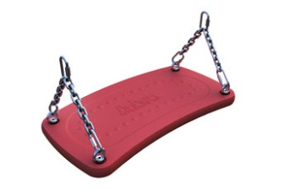 | шт. | 1 | Длина (мм) | 260(± 10мм)
 |  |  |  | Ширина (мм) | 540(± 10мм)
 |  |  |  | Высота (мм) | 30(± 10мм)
 |  |  |  | Площадь зоны безопасности, м2 | Не менее
 |  |  |  | Применяемые материалы
 |  |  |  | Описание | Сиденье резиновое без спинки
 |  |  |  |  | Сиденье резиновое (270х540х30мм) с встроенным металлическим каркасом. Сидение имеет цепные подвесы 6 мм в диаметре, рассчитанные на высоту подвеса 2 м.
 |  |  |  | Материалы | Оцинкованные цепи d=6мм; сиденье резиновое без спинки
 |  |  |  | Требования к оборудованию | Элементы игровых комплексов (сегменты труб, лотки, горки, лазы) выдерживают точечную нагрузку не менее 60 кг/дм2. Все материалы сохраняют свои характеристики в диапазоне температур от -65С до + 65С. Все детали, узлы и модули игрового оборудования обеспечивают максимальную безопасность конструкций, и являться травмобезопасными для детей и взрослых. Детское оборудование не допускает застревания тела, частей тела или одежды.  Подвижные и неподвижные элементы оборудования: не образовывают сдавливающих или режущих поверхностей.  Используемые материалы должны быть новыми, т.е. ранее не использованными, не бывшими в эксплуатации и не демонтированными с другого объекта.

